Frontières

Manuel d’utilisation

version : développement 0.12.1-1

La scène
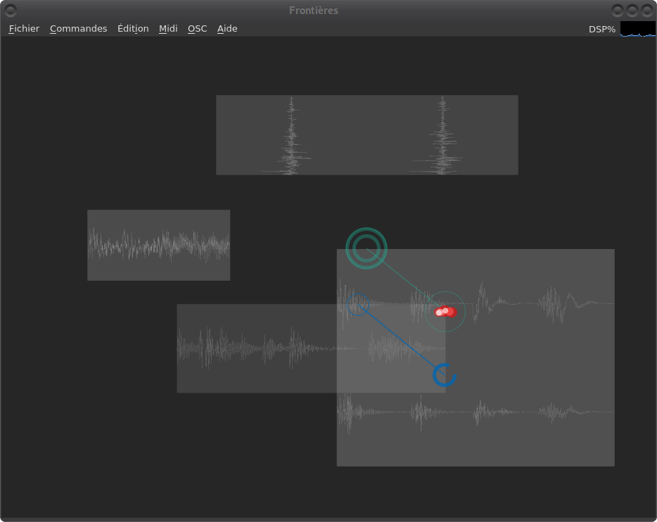
Elle est constituéed’un menu, d’échantillons, de nuages de grains, de déclencheurs.
Les échantillons, nuages de grains et les déclencheurs sont sélectionnables à la souris, et déplaçables dans cet espace.
Il est possible aussi, depuis cet espace d’effectuer des tâches par le biais de commandes clavier, et de menus contextuels (bouton droit de la souris).
Une scène peut être sauvegardée et chargée depuis le menu Fichier ou par la touche M.
Cette scène peut dépasser les limites de la fenêtre de l’application, et n’est pas limitée en taille. Pour se déplacer la fenêtre de visualisation dans cette scène, utiliser les flèches de déplacement horizontales et verticales.
On peut basuler entre l’affichage fenêtré avec menu ou le plein écran sans menu par l’appui sur la touche O.

Les échantillons
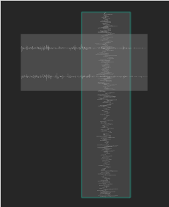
Les échantillons constituent le paysage sonore de Frontières.
Ils sont de deux type : fixes ou vivants.

Les échantillons fixes
Les échantillons fixes viennent de fichiers audio et sont chargeables depuis le menu Edition → Charger des échantillons.
Il est possible charger des fichiers de toutes tailles et de formats audio (wav, ogg, mp3) en tant qu’échantillons. Ils peuvent être mono ou stéréo.

Les entrées (échantillons vivants)
On peut créer une nouvelle entrée par le menu Edition → Ajouter entrée.
Il sera alors créé un échantillon mono mis à jour constamment depuis le flux audio arrivant sur l’entrée audio choisie.

Points communs aux deux types d’échantillons
Au chargement, l’échantillon est placé de manière aléatoire dans la fenêtre de visualisation de la scène, et sa taille est aussi aléatoire.
Il est possible ensuite de le sélectionner et de le déplacer à la souris, et aussi de redimentionner son rectangle de visualisation en le sélectionnant puis en appuyant sur la touche R puis en appuyant simultanément sur la touche Maj et sur le bouton gauche de la souris, tout en déplaçant le curseur de la souris.
Il est également possible de changer l’orientation verticale ou horizontale d’un échantillon en le sélectionnant puis en appuyant sur la touche F du clavier.
Plusieurs échantillons peuvent être empilés.
Un modificateur de volume sera appliqué aux nuages de grains selon leur placement dans la visualisation des échantillons : sur des échantillons horizontaux, ce sera plus fort en haut, plus faible en bas, sur des échantillons verticaux, plus fort à gauche, et plus faible à droite.
On peut basculer entre l’affichage ou non du nom des échantillons par l’appui sur la touche N

Les nuages de grains
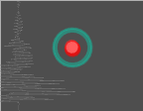
Les nuages de grains sont les producteurs de sons de Frontières.
On peut créer un nouveau nuage de grains de 3 façons : par le menu Commandes → Nuage, en cliquant sur l’espace de travail, puis sur la touche G, ou par le menu contextuel (bouton droit de la souris) → Nouveau nuage.
Il est possible ensuite de les sélectionner et de les déplacer à la souris.
Une fois sélectionné, un nuage de grain a des paramètres modifiables de plusieurs manières : soit par l’appui de touches clavier, soit par le menu Commandes, soit depuis une fenêtre de paramètres.
On accède à la fenêtre des paramètres d’un nuage sélectionné soit par le menu contextuel → Paramètres du nuage, soit par la touche P.
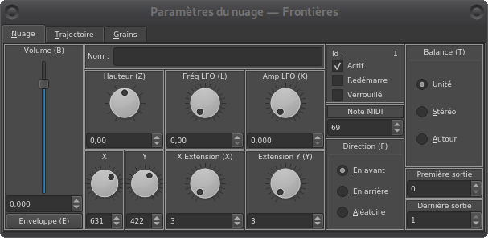
- Volume (touche B)
fader logarithmique de -60 à +10 db
- Enveloppe (touche E)
permet de régler dans une fenêtre l’enveloppe de type DADSR (retard, attaque, déclin, tenue, relache), soit en entrant les valeurs (en milisecondes), soit en déplaçant à la souris les points.
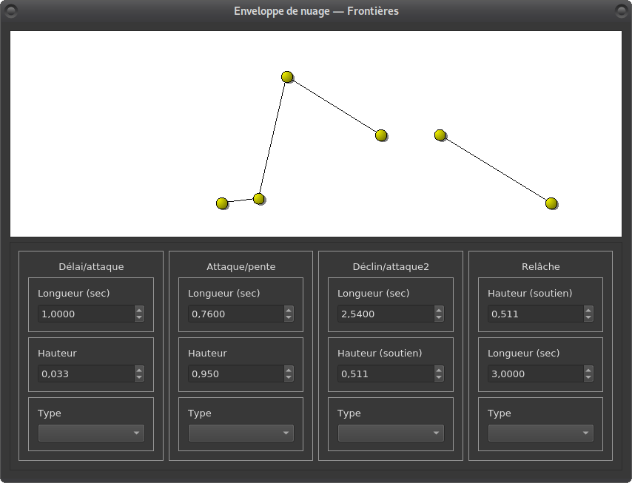
- Hauteur (Z)
Permet d’accorder au cent près.
- X, Y
positionnement horizontal et vertical dans la scène.
- Fréquence LFO (L)
règle la fréquence du vibrato (en millisecondes)
- Amplitude LFO (K)
règle l’amplitude du vibrato (en cents)
- Nom (N)
Il est possible de nommer un nuage, et l’appui sur la touche N permet d’afficher ce nom dans la scène.
- Id
c’est le numéro d’identifiant unique attribué à chaque nuage à sa création.
- Actif (A)
permet d’allumer et d’éteindre un nuage.
- Redémarre
permet de décider si l’activation d’un nuage relancera depuis le départ son éventuelle trajectoire, ou si la trajectoire continue même si le nuage est inactif.
- Verrouillé
permet de verrouiller le nuage, interdisant tout modification involontaire de ses paramètres.
- Note midi
permet de régler la note midi qui correspondra à la hauteur du nuage. Tout appel midi transposera par rapport à cette note.
- Direction (F)
c’est le sens de lecture des grains (avant, arrière ou choix entre les deux aléatoire)
- Balance (T)
règle le mode de production du son et son affectation aux sorties :
unité envoît à toutes les sorties sélectionnées le même signal mono, stéréo génère un signal stéréo qui tient compte des échantillons stéréos ou recrée une stéréo si les échantillons sont mono sur les sorties choisies (même signaux reproduits toutes les deux sorties), et autour une variante stéréo (héritée de Borderlands que je n’ai pas comprise)
- Remière et dernière sortie
décide des sorties auquelles affecter le signal, parmi les 16 sorties audio possibles.
- Extensions (X, Y, R)
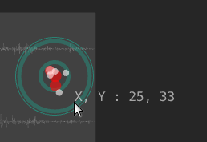
permet de régler la taille de la zone prise en compte pour créer les grains sonores.
Le réglage de la façon dont les grains sont placés dans cette zone se fait dans l’onglet grains de la fenêtre des paramètres.
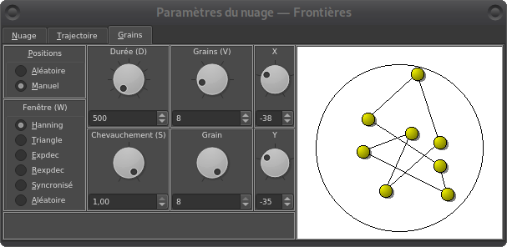
- La position des grains
peut être aléatoire ou manuelle en déplaçant ceux ci à la souris ou grâce aux valeurs des zone Grain, X et Y
- le nombre de grains (V)
peut être déterminé. Plus le nombre est élevé, plus le nuage sera gourmand en terme de traitement.
- la durée des grains (D)
est réglable en millisecondes
- le chevauchement (S)
permet de décider de la façon dont deux grains consécutifs se chevauchent dans le temps.
- la fenêtre (W)
permet de choisir parmi plusieurs façons de générer le son. Cette fonction est héritée de Borderland et reste assez obscure. A tester.
- sauvegarder les réglages du nuage (V)
Il est possible de sauvegarder depuis la scène un nuage sélectionné, afin de se servir ensuite de ses paramètres pour la génération de nouveaux nuages par défaut. (par le menu Fichier → Charger les nuages par défaut)

Les trajectoires
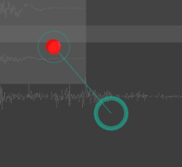
On peut affecter une trajectoire à un nuage ou à un déclencheur sélectionné par l’appui sur la touche I pour ce qui est des trajectoires fixes, ou par le menu contextuel → enregistrer la trajectoire pour une trajectoire dessinée à la souris sur la scène.
Il est aussi possible de sauvegarder une trajectoire enregistrée à la main, et donc de charger une trajectoire manuelle préalablement enregistrée, à partir du menu contextuel.

Trajectoire enregistrée
On peut enregistrer une trajectoire pour un nuage sélectionné depuis le menu contextuel → Enregistrer la trajectoire. La zone du nuage change alors de couleur, et se met en attente.
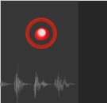
L’enregistrement de la trajectoire commencera lorsqu’on cliquera à l’intérieur du nuage, et finira lorsqu’on relâchera le bouton gauche de la souris après avoir dessiné la trajectoire voulue.
La trajectoire sera ensuite rejouée en boucle.

Trajectoire paramétrée
Les paramètres des trajectoire paramétrées se trouvent dans le deuxième onglet de la fenêtre de paramètres d’un nuage.
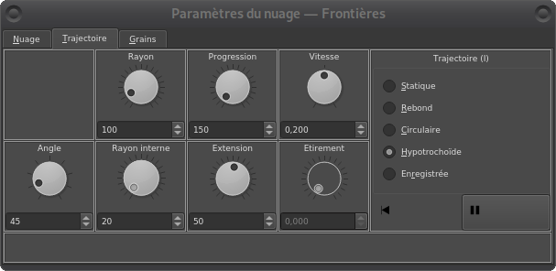

Il existe plusieurs types de trajectoires paramétrées :
- Statique
Le nuage ne bouge pas, toute trajectoire préalablement affectée au nuage est effacée.
- Rebond
Le nuage fait des allé-retours linéaires selon l’angle et le rayon définis.
- Circulaire
Le nuage a une trajectoire en elipse selon l’angle, le rayon et l’étirement.
- Hypotrochoïde
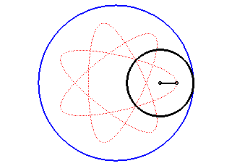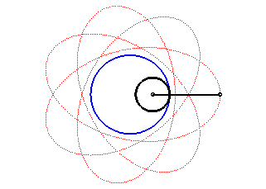
les paramètres de l’hypotrochoïde sont le rayon, le rayon interne (cercle intérieur), l’angle et l’extension (taille du petit segment partant du centre du cercle interne)
- Paramètres communs
La vitesse est réglable pour tous type de trajectoires paramétrées. La progression indique à quelle vitesse la trajectoire rejoint son orbite stationnaire au départ (par exemple une trajectoire circulaire formera une spirale jusqu’à atteindre le rayon défini)

Les déclencheurs

Un déclencheur peut se voir affecter une trajectoire, de la même manière qu’un nuage de grains.
Le principe du déclencheur est d’interagir avec les nuages de grains et avec d’autres déclencheurs, afin de les activer ou de les désactiver quand leurs zones d’influence croise celle des autres ou en sort. Le réglage de la priorité permet de décider lorsque 2 déclencheurs se croisent lequel agira.
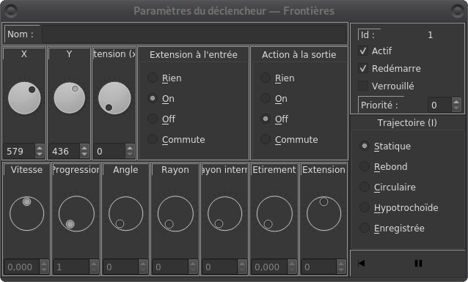

Le contrôleur
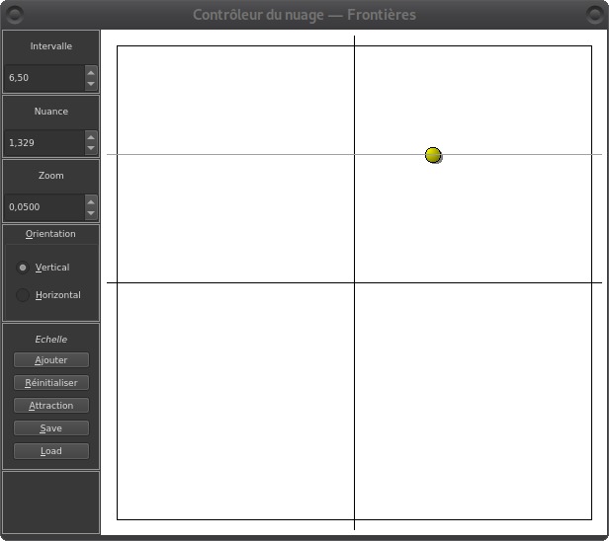
Le contrôleur est un véritable instrument de musique à lui tout seul, Affecté à un nuage de grains, il permet de jouer de cet instrument en live. Selon l’orientation choisie, la hauteur de son sera verticale et la puissance horizontale, ou vice-versa.
Il est possible de changer l’intervalle (hauteur) et la nuance (puissance) en cliquant dans la zone contrôle, de déplacer le point de contrôle en cliquant-glissant celui ci, d’arrêter le son par un clic droit. On peut aussi choisir l’intervalle et la nuance directement depuis leurs zones d’édition. La zone zoom, quant à elle, permet de zoomer la visualisation (0,05 donne deux octaves, par exemple).
Les boutons d’action à propos de la gamme permettent de gérer des accordages.
On peut créer un repère d’accordage à l’intervalle courant en appuyant sur Ajouter.
Réinitialiser effacera tous les repères.
Le bouton-bascule Attraction aura pour effet qu’en position enclenché, tout intervalle joué se verra instantanément attiré vers le plus proche repère au relâchement du bouton de la souris. Cela permet de jouer de l’instrument avec un système de frettes, et d’accorder ainsi celui ci, tout en permettant des « bends », ou de jouer en « frettless » si on déconnecte l’attraction.
La notion de gamme permet aussi d’appliquer différents types d’accords à l’instrument (tempéré chromatique, diatonique, pentatonique, modal, oriental, pythagoricien, etc.).
Il est possible d’enregistrer la gamme courante, et de charger une gamme enregistrée.

Les phrases
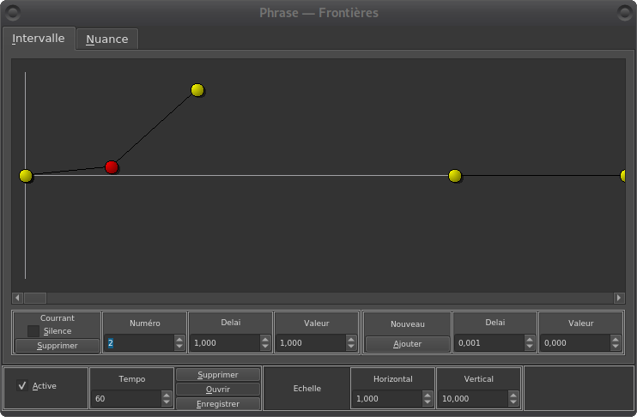
Pour chaque nuage, on peut accéder au gestionnaire de phrases par le menu contextuel ((bouton droit de la souris) → Phrase
Les paramètres de la phrase sont visibles dans la partie basse de la fenêtre :
- Active permet de stopper ou de déclencher la lecture de la phrase.
- Tempo permet de gérer le tempo général de la phrase.
- Le bouton Supprimer supprimera toutes les données de la phrase courante et réinitialisera une phrase vide.
- Le bouton Ouvrir permet de charger une phrase préalablement enregistrée.
- Le bouton Enregistrer permet d’enregistrer la phrase courante.
- L’échelle horizontale et verticale permettent de régler l’échelle d’affichage des points de la phrase.
Les phrases sont faites de deux lignes temporelles :
- Les intervalles qui vont modifier la hauteur de son (un valeur négative descendra le son, une valeur positive le montera), 0 étant la valeur neutre.
- La nuance sonore, qui varie de 0 (silence) à 2 (le double de la puissance sonore de base), dont la valeur neutre est de 1.
Les paramètres des intervalles sont les suivants :
- Le numéro, qui permet de se déplacer dans la phrase, en visualisant sur le graphique l’intervalle courant en rouge.
- Le délai, exprimé en temps (1 vaudra donc un temps, 0,5 un demi temps, etc...) . Le point de départ de chaque intervalle sera donc fonction du tempo de la phrase et du délai de celui ci (ex : pour un tempo de 60 un délai de 1 veut dire que l’intervalle sera déclenché 1 seconde après le début de la phrase).
- La valeur, exprimée en écart par demi tons par rapport à la hauteur de base du nuage (ex : 1 fera monter d’un demi-ton, -2 fera descendre d’un ton). Notez que deux intervalles successifs de valeurs différentes déclencheront un glissando de l’un vers l’autre. Si donc on veut tenir un intervalle par emple du temps 1 au temps deux, puis passer à un autre intervalle, il faudra créer 3 points , un au temps 1 avec la première valeur , un tout de suite avant le temps 2, avec la même valeur, et un au temps 2 avec la deuxième valeur, Le graphique permet de bien visualiser ces glissandos puisque les points sont reliés par des segments : si un segment est oblique, c’est qu’il va y avoir un glissando.
- Le Silence, affecté par la case silence, qui permet de déclencher l’arrêt du son au moment d’un point de la phrase. Notons que cela déclenche la partie « relâche » de l’enveloppe du nuage, tout comme chaque point de phrase qui n’est pas un silence déclenchera la partie attaque de l’enveloppe du nuage. Cela équivaut à l’arrêt du son du nuage dans la fenêtre paramètres du nuage. Le silence est visible sur le graphique car aucun segment ne sera visible entre le point concerné et celui qui le suit, montrant ainsi l’arrêt du son.
Le redémarrage du son lors du prochain point de la phrase peut donc avoir plusieurs effets différents selon le paramètre « redémarrer » de la trajectoire du nuage : si redémarrer est sélectionné, la trajectoire sera réinitialisée à chaque nouvel intervalle non silencieux, sinon, la trajectoire continuera son cours naturellement, et chaque intervalle de la phrase jouera le nuage là où la trajectoire l’aura amené à ce moment là.
Les réglages du délai et de la valeur dans la partie « nouveau » seront pris en compte lors de l’appui sur le bouton ajouter pour insérer un nouvel intervalle. On peut après coup modifier les données d’un point d’intervalle, soit en le déplaçant par cliquer/déplacer depuis le graphique, soit en réglant le numéro d’intervalle et en modifiant les paramètres voulus dans la partie « courant ».
Il est aussi possible de supprimer le point d’intervalle correspondant au numéro en cours par l’appui sur le bouton supprimer.
La manipulation est la même pour les paramètres de nuances depuis l’onglet nuance.
Lorsqu’une phrase est en cours de lecture, le contrôleur suit cette phrase, et la modification manuelle depuis celui ci ne sera pas effective. Lorsque la phrase est terminée, le contrôleur a de nouveau la main pour modifier le son du nuage.
La gestion des gammes avec attraction demandée depuis le contrôleur aura une influence sur la lecture des intervalles de la phrase. Il s’agit là d’une fonction très puissante qui permettra de modifier complètement la gamme que la phrase suivra.

Le midi
Frontières permet de piloter en midi le jeu des nuages de grains.
La première chose à faire est de renseigner les paramètres du nuage sur la hauteur midi à laquelle correspond le son principal du nuage dans la fenêtre des paramètres du nuage.

Les combinaisons
Depuis le menu Midi, il est possible de gérer 128 combinaisons,
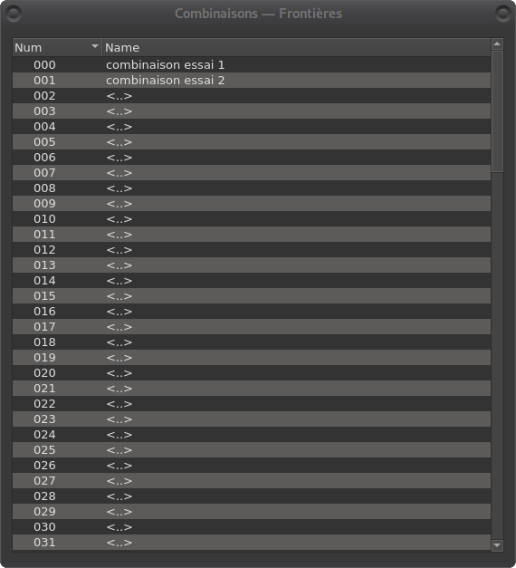
Il est possible de réorganiser ces combinaisons grâce au menu contextuel, et ses commandes copier, coller, supprimer.
Les combinaisons vides sont visibles par le signe <...>
En double cliquant sur une combinaison, on peut accéder à la fenêtre de gestion de la combinaison voulue. On pourra alors lui donner un nom, et gérer les différentes couches de nuages utilisées.
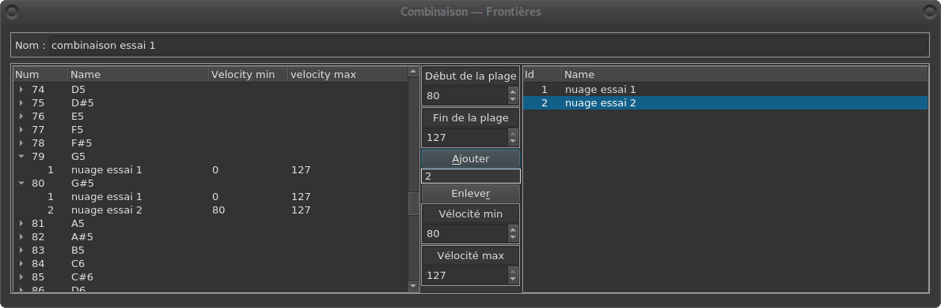
Dans cet exemple, le nuage 1 sera joué sur toute l’étendue des notes midi, et quelque soit la vélocité. (bien sur, selon la vélocité, le son sera plus ou moins fort). Le nuage 2 quant à lui, ne sera joué que dans les aigus (à partir de la note midi 80), et seulement si la vélocité de jeu est supérieure ou égale à 80.
Il est ainsi possible de rajouter ou d’enlever à l’infini des plages de jeu grâce aux boutons Ajouter et Enlever, après avoir choisi le nuage concerné, et les valeurs de début et fin de plage, et de vélocité minimum et maximum.

Les instruments
Depuis le menu Midi → Instruments, il va être possible d’assigner un instrument différent à chacun des 16 canaux midis possibles.
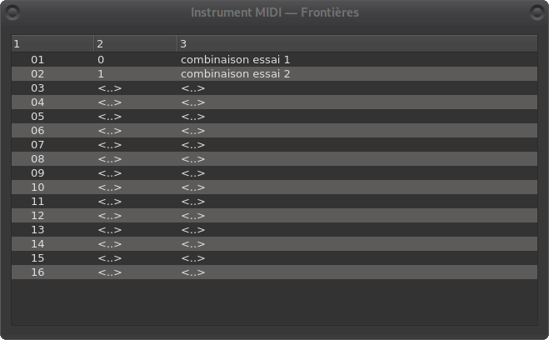
En cliquant sur un canal midi, on accède à la fenêtre des combinaisons, où on choisira la combinaison à affecter à ce canal.

Les notes midi, les trajectoires des nuages, et la polyphonie.
Toutes les notes midi seront jouée sen démarrant les trajectoires des nuages concernés.
Elles sont visualisée sur la scène avec des nuages de couleurs différentes (actuellement jaunes)
On peut donc pour un nuage donné, avoir plusieurs trajectoires actives en même temps, à des moments différents et à des hauteurs et des puissances différentes.
(Je recommande pour le moment de gérer les nuages concernés par les combinaisons midi en mono, car la stéréo crée des perturbations non encore identifiées dans la polyphonie)
(Il y a aussi une certaine inertie au changement de notes dont je n’ai pas encore trouvé la source)

OSC
La plupart des paramètres des nuages sont commandables via OSC. Cela permettra de commander Frontières depuis une tablette ou un téléphone.
On peut démarrer le contrôleur OSC Open Stage Control depuis le menu OSC.
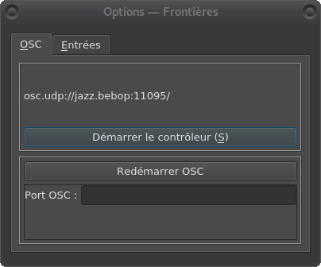
Open Stage Control est un programme extérieur à Frontiere qu’il faut installer indépendamment.
On le trouve à cette adresse : https://openstagecontrol.ammd.net/
(Je prévois pour une prochaine version de la documentation plus de détails sur la mise œuvre dans Open Stage Control)

